Конспект занятия «Музыка + математика = дружба»,

для обучающихся 2 класса VIII вида,

учителя музыки Лаптевой О.А.

Цель:

создать чувство единства , доброжелательную атмосферу в ученическом коллективе;

способствовать позитивному эмоциональному фону, атмосфере взаимопомощи, доверия, доброжелательного и открытого общения детей друг с другом и с учителем;

привлекать детей к речевой активности, оптимально использовать возможности возраста детей для полноценного усвоения умений и знаний;

базироваться на знании возрастных, индивидуальных и психологических особенностях детей;

учить проявлять свою индивидуальность;

закрепить умение, полученные на уроках музыки и математики в 1 классе;

закрепить музыкальные и математические понятия.

Оборудование: нарисованные на ватмане Фея Музыки и Королева Математики, загадки, музыкальный материал.

Ход занятия:

Учитель. Ребята, сегодня к нам в гости пришла одна замечательная фея. Давайте на нее посмотрим. А вы узнали её? Кто она?

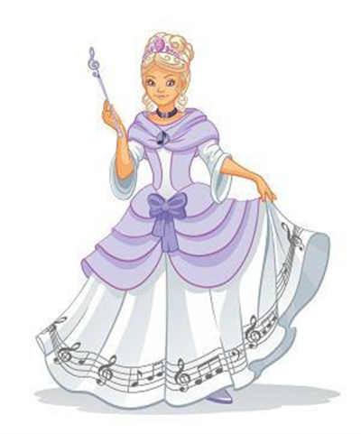

Обучающиеся. Фея Музыки.
Учитель. Она знает, что вы очень любите музыку! Это правда, ребята?
Обучающиеся. Да.
Учитель. А что такое для вас музыка?
Обучающиеся. Песни, танцы, мы играем на инструментах, слушаем. Учитель. Правильно!
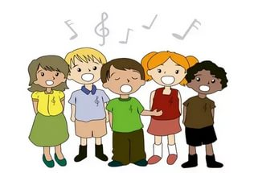
Учитель. Давайте послушаем песню: «2х2=4»
О чем она?
Обучающиеся. О таблице умножения.
Учитель. Ребята! А это Королева математического царства.
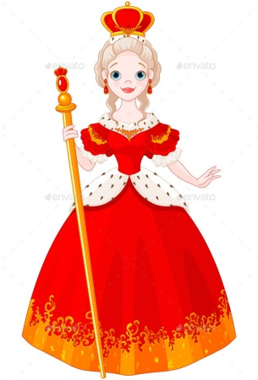
В её царстве живут цифры и геометрические фигуры, математические знаки и формулы. Все говорят, что математика наука сложная. Но Королева утверждает, что математика бывает веселая. А вы дружите с математикой? Давайте посмотрим, какие задания она нам с вами приготовила?
Загадки! Но не простые, а математические. Попробуем отгадать?

Учитель. Загадка № 1
Три спелых желтых груши
На веточке качалось.
Две груши снял Павлуша,
А сколько груш осталось? (1)

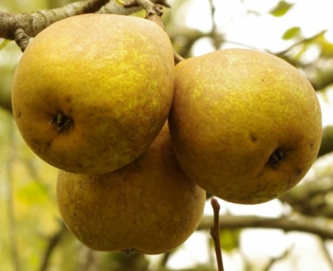

Обучающиеся. Одна
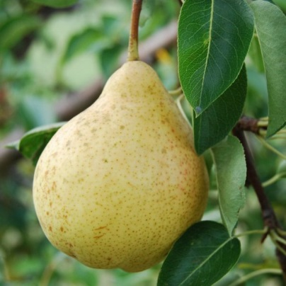

Учитель. Загадка № 2
Пять весёлых поросят
У корытца в ряд стоят.
Три ушли в кровать ложиться,
Сколько свинок у корытца? (2)

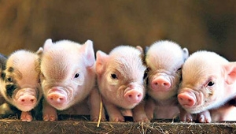

Обучающиеся. Два.

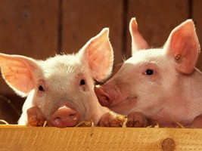

Учитель. Загадка № 3
Три пирожка лежало в миске.
Два пирожка взяла Лариска,
Еще один стащила киска.
А сколько же осталось в миске? (0)

Обучающиеся. Ноль.
Учитель. Молодцы! Теперь я вижу, что вы дружите с математикой.
Ребята, к нам на занятие пришла Королева Математики. Как вы думаете, почему? Разве музыка дружит с математикой?
Обучающиеся. Ответы детей.
Учитель. Правильно, без математики мы не сыграем правильную мелодию, не споем песню. Ребята, оказывается, в музыке тоже есть музыкальный счет, И называется он, ребята, ритм.

Учитель.
РИТМ
Ритмично мы танцуем польку,
Ритмично мы танцуем вальс.
За инструментом сидя, тоже,
Ритмично мы играем марш.
И в каждой пьесе, марше, танце,
Стараемся мы ритм держать.
Что же за правило такое-
Ритмически играть, стучать?
Тому, кто слово РИТМ придумал,
Большая честь и похвала.
Ведь без него совсем не будет
Порядка в музыке, в делах.
РИТМ – основная сила жизни,
Энергия в делах твоих.
Коль будешь РИТМУ подчиняться,
Все трудности преодолеешь вмиг!

Учитель. Сейчас поиграем в игру «Повтори ритм». Учитель прохлопывает ритм, дети повторяют.
Учитель. Молодцы! Как хорошо у вас получается!
Учитель. Все загадки отгаданы, игры сыграны. Наше с вами занятие подошло к концу, но я вам говорю: До новых встреч!

